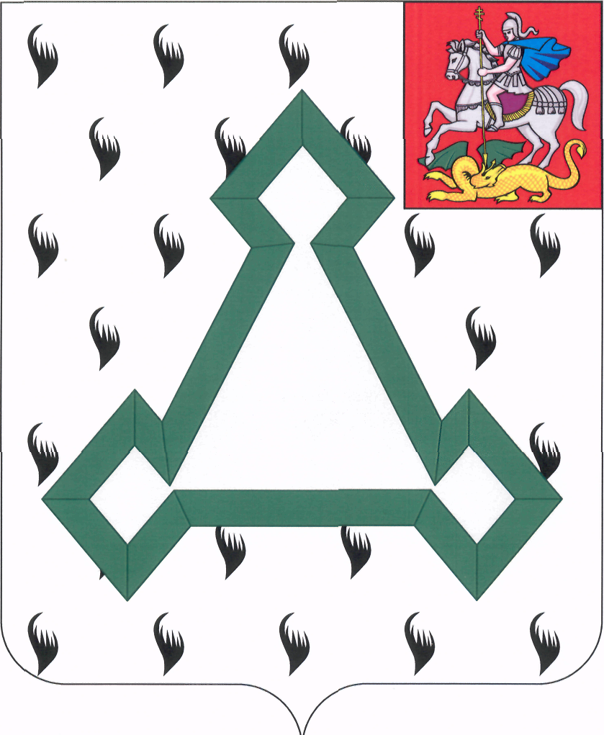

СОВЕТ ДЕПУТАТОВ

ВОЛОКОЛАМСКОГО МУНИЦИПАЛЬНОГО РАЙОНА

МОСКОВСКОЙ ОБЛАСТИ

Р Е Ш Е Н И Е

от 31 октября 2013 года № 104-18

О внесении изменений в решение Совета депутатов Волоколамского
муниципального района от 20.03.2012 № 2-1

В соответствии с Регламентом Совета депутатов Волоколамского муниципального района, Положением о постоянных и временных депутатских комиссиях, утвержденным решением Совета депутатов Волоколамского муниципального района от 20.03.2012 № 2-1:
- в связи с досрочным прекращением полномочий депутата Совета депутатов Волоколамского муниципального района по одномандатному избирательному округу № 2 Шарова В.Н.
- на основании апелляционного определения Судебной коллегии по гражданским делам Московской области от 08.07.2013г. о признании недействительными результатов выборов депутатов Совета депутатов Волоколамского муниципального района по одномандатному избирательному округу №15
- рассмотрев заявление депутата Совета депутатов Волоколамского муниципального района Корнеевой Л.Н.
Совет депутатов Волоколамского муниципального района РЕШИЛ:

Внести изменение в приложение, утвержденное решением Совета депутатов Волоколамского муниципального района от 20.03.2012 № 2-1 «О создании и персональном составе постоянных депутатских комиссий Совета депутатов Волоколамского муниципального района», изложив его в новой редакции (прилагается).

Председатель Совета депутатов
Волоколамского муниципального района Т.Н.Шаргаева

Приложение к решению
Совета депутатов Волоколамского
муниципального района
от 31 октября 2013 года № 104-18

Состав постоянных депутатских комиссий
Совета депутатов Волоколамского муниципального района

1. Комиссия по вопросам бюджета, финансовой и налоговой политики:

- Бабушкина В.И.
- Дюпина Л.А.
- Зернов А.А.
- Козлова Ж.В.
- Корнеева Л.Н.
- Марченко Д.С.
- Рогов А.М.

2. Комиссия по законности и местному самоуправлению:

- Паршин О.П. – председатель комиссии
- Бабушкина В.И
- Величко В.И.
- Дюпина Л.А.
- Козлова Ж.В.
- Шалабаев В.В.
- Марченко Д.С.

3. Комиссия по промышленности, аграрной политике, жилищно-коммунальному хозяйству, строительству, транспорту, торговле и предпринимательству:
- Рогов А.М.
- Чуев Ю.А.
- Шалабаев В.В.

4. Комиссия по вопросам здоровья, образования, культуры, спорта, делам молодежи и туризма:

- Коршунова И.С. – председатель комиссии
- Гринь А.Н.
- Корнеева Л.Н.

Председатель Совета депутатов
Волоколамского муниципального района Т.Н. Шаргаева

